Суммативное оценивание за раздел «Традиции и фольклор» СОР 1.3.2 Чтение .Письмо

Класс 1 «…………» Фамилия и имя ………………………………………………………………………………………………………………

**Задание 1. Чтение. Прочитайте текст и выполните задания. Пронумеруйте в правильной последовательности отрывки из текста.**

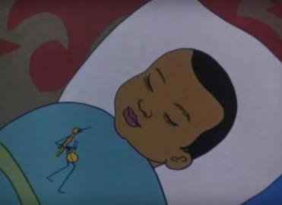 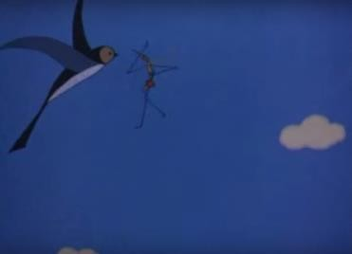 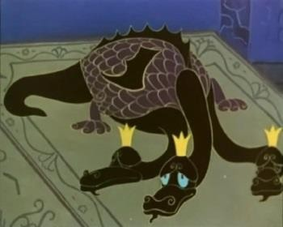 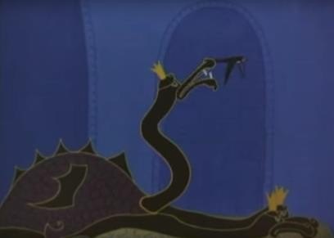

|  |  |  |  |
| --- | --- | --- | --- |
| Комар полетел искать кровь для Айдахара.  Увидел он младенца и укусил его. | Ласточка погналась за комаром и отобрала у него кровь человека. | Давным-давно жил Айдахар. Постарел Айдахар и заболел. Вылечить его могла только сладкая кровь. | Разозлился змей на ласточку и прыгнул в небо  с раскрытой пастью. Успел Айдахар за хвост ее ухватить.Так ласточка помогла людям. |

**2. Что делали герои сказки?** Соедините стрелками.

|  |
| --- |
| погналась за комаром |
| укусил ребенка |
| помогла людям |
| полетел искать кровь |



1. **По содержанию текста, составьте и запишите два простых вопроса.**

**……………………………………………………………………………………………………………………………………………………………………………………………………………………………………………………………………………………………………………………………………………………………………………………….**

### 4.Письмо. Прочитайте слова. Подберите и напишите слова-признаки, соответствующие картинкам.

**Слова –помощники: добрый, злой, большой, маленький, весёлый, грустный.**

|  |  |  |  |  |
| --- | --- | --- | --- | --- |
|  |  |  |  |  |
|  |  |
|  |  |
|  |  |

|  |  |  |  |
| --- | --- | --- | --- |
| Критерий оценивания |  | Дескриптор | **Балл** |
| Обучающийся |
| Находит информацию в тексте с иллюстрациями. | 1 | определяет всю последовательность частей в тексте; | 1 |
| 2 | соотносит картинку комара со словосочетаниями; | 1 |
| соотносит картинку ласточки со словосочетаниями; | 1 |
| Формулирует простые вопросы к тексту или иллюстрации. | 3 | составляет первый простой вопрос; | 1 |
| составляет второй простой вопрос; | 1 |
| Записывает слова- описания к предметам, изображенным на картинках. | 4 | записывает слова-описания, которые относятся к первому герою текста; | 1 |
| записывает слова-описания, которые относятся ко второму герою. | 1 |
| **Всего баллов** | | | **7** |